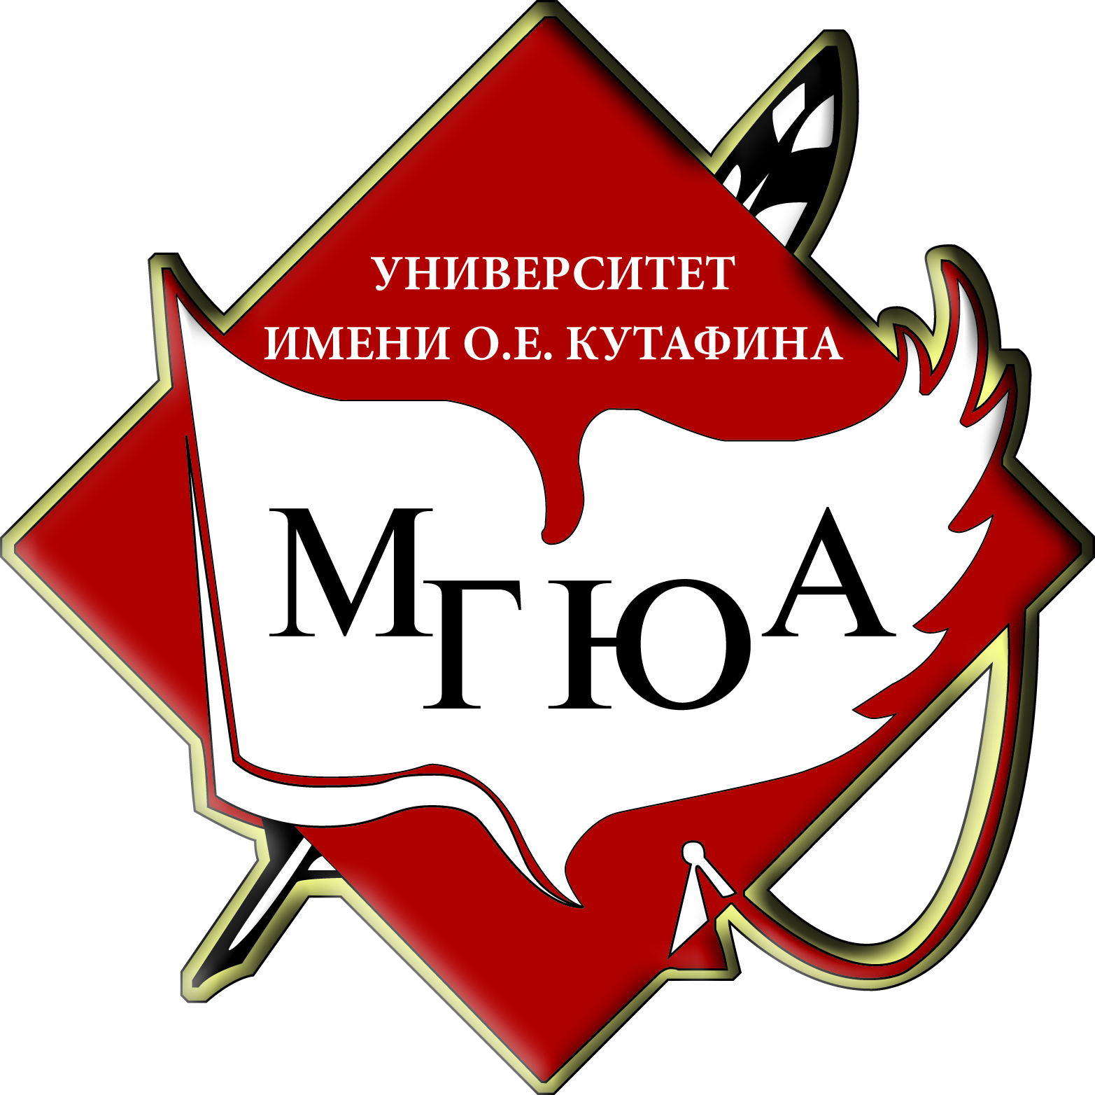 | 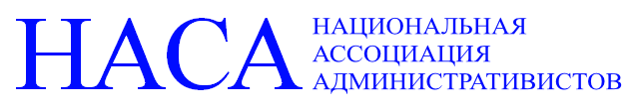

Дорогие друзья!

Национальная ассоциация административистов, Университет имени О.Е. Кутафина (МГЮА) и федеральный научно-практический журнал «Административное право и процесс» проводят конкурс на лучшую студенческую научную работу по административному праву и процессу, посвященный 85-летию Московского государственного юридического университета имени О.Е. Кутафина (МГЮА).
К участию в Конкурсе допускаются студенты бакалавриата, специалитета и магистратуры, обучающиеся по направлениям подготовки (специальностям) укрупненной группы направлений подготовки высшего образования 40.00.00 «Юриспруденция».
Конкурс проводится в три этапа.
На первом этапе номинанты до 15 сентября 2016 года должны сформировать и представить заявку в Оргкомитет Конкурса на бумажном носителе или в электронном виде по адресу: naas.pravo@yandex.ru.
На втором этапе в срок до 15 октября 2016 года номинанты представляют научные статьи в Оргкомитет Конкурса или на электронную почту Конкурса.
Третий этап проводится до 10 ноября 2016 года и включает экспертизу представленных научных статей, а также подведение итогов Конкурса.
Победители Конкурса (первое, второе, третье место) будут награждены дипломами и памятными подарками. Лучшие научные статьи участников по решению Оргкомитета Конкурса будут опубликованы.
Научные статьи победителей Конкурса, занявших 1, 2 и 3 место, будут опубликованы в федеральном научно-практическом журнале «Административное право и процесс».

ТРЕБОВАНИЯ К КОНКУРСНЫМ РАБОТАМ
Научные статьи, направленные позднее 15 октября 2016 года, не рассматриваются.
Для участия в Конкурсе принимаются статьи, выполненные на русском языке с использованием программы Microsoft Office, тип шрифта – Times New Roman, высота кегля – 14 пт., межстрочный интервал – полуторный. Поля: левое - 3 см., правое - 1,5 см., верхнее и нижнее - 2 см.
Объем статьи должен составлять не менее 12 и не более 20 страниц (от 20000до 30 000 печатных знаков без пробелов).
Более подробная информация об условиях проведения Конкурса размещена на официальном сайте Университета имени О.Е. Кутафина (МГЮА) в разделе «Кафедра административного права и процесса» на странице «Национальная ассоциация административистов»: http://www.msal.ru/content/ob-universitete/struktura/kafedry-vypuskayushchie/administrativnogo-prava-i-protsessa/natsionalnaya-assotsiatsiya-administrativistov/metodicheskie-materialy/

ОРГАНИЗАЦИОННЫЙ КОМИТЕТ

